目 录

一、调查数据 2
（一）民生价格指数
市区居民消费价格指数图、表（同比） 2
市区居民消费价格指数图、表（环比） 4
市区菜篮子价格指数图、表（环比） 6
浙江省及各设区市居民消费价格指数图、表 8
（二）经济运行监测
全市工业生产者出厂价格指数图、表（同比） 10
全市工业生产者出厂价格指数图、表（环比） 12
全市工业生产者购进价格指数图、表（同比） 14
全市工业生产者购进价格指数图、表（环比） 16
二、调查要情 18
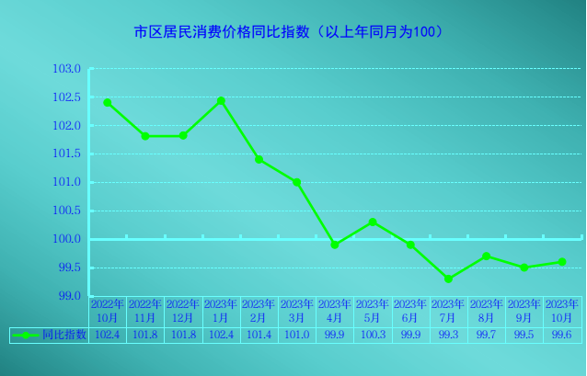

市区居民消费价格同比指数

（以上年同月为100）
时期  指标 | 2023年
时期  指标 | 5月 | 6月 | 7月 | 8月 | 9月 | 10月
居民消费价格指数 | 100.3 | 99.9 | 99.3 | 99.7 | 99.5 | 99.6
一、食品烟酒 | 101.2 | 101.7 | 99.6 | 99.8 | 98.1 | 98.1
#食品 | 100.3 | 101.3 | 97.9 | 98.0 | 95.7 | 95.9
二、衣着 | 96.6 | 97.6 | 98.2 | 98.2 | 99.3 | 100.5
三、居住 | 100.7 | 100.3 | 100.4 | 100.3 | 100.2 | 100.3
四、生活用品及服务 | 100.7 | 100.6 | 100.3 | 100.2 | 100.5 | 100.0
五、交通和通信 | 96.4 | 93.4 | 93.3 | 95.3 | 96.5 | 97.2
六、教育文化和娱乐 | 103.9 | 104.0 | 103.8 | 103.9 | 103.7 | 103.2
七、医疗保健 | 100.1 | 99.9 | 100.1 | 100.1 | 100.3 | 100.6
八、其他用品和服务 | 103.4 | 102.9 | 104.9 | 104.0 | 105.5 | 104.5

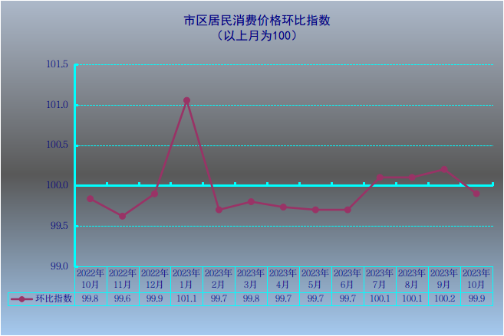

市区居民消费价格环比指数

（以上月为100）
时期  指标 | 2023年
时期  指标 | 5月 | 6月 | 7月 | 8月 | 9月 | 10月
居民消费价格指数 | 99.7 | 99.7 | 100.1 | 100.1 | 100.2 | 99.9
一、食品烟酒 | 99.0 | 99.6 | 100.0 | 100.1 | 99.6 | 99.8
#食品 | 98.3 | 99.5 | 99.8 | 100.1 | 99.7 | 99.6
二、衣着 | 101.5 | 100.8 | 100.0 | 100.2 | 101.7 | 100.1
三、居住 | 99.9 | 99.6 | 100.1 | 100.0 | 99.9 | 100.0
四、生活用品及服务 | 99.4 | 100.0 | 100.1 | 99.9 | 100.5 | 100.0
五、交通和通信 | 99.1 | 99.2 | 100.0 | 100.5 | 100.4 | 100.1
六、教育文化和娱乐 | 100.9 | 100.0 | 100.5 | 100.1 | 101.2 | 99.8
七、医疗保健 | 100.0 | 99.9 | 100.1 | 100.1 | 100.0 | 100.3
八、其他用品和服务 | 100.3 | 100.1 | 100.5 | 99.9 | 100.9 | 99.6

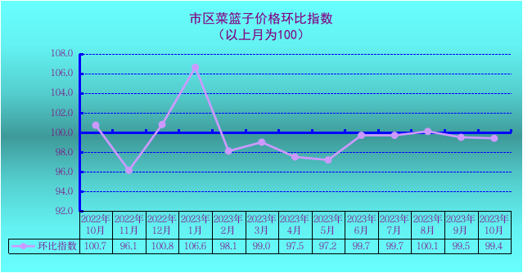

市区菜篮子价格环比指数

（以上月为100）
时期  类别 | 2023年
时期  类别 | 5月 | 6月 | 7月 | 8月 | 9月 | 10月
市区菜篮子价格指数 | 97.2 | 99.7 | 99.7 | 100.1 | 99.5 | 99.4
一、鲜菜 | 97.4 | 98.9 | 101.4 | 98.9 | 104.7 | 99.2
二、畜肉类 | 98.7 | 99.1 | 100.6 | 105.2 | 99.8 | 99.1
猪肉 | 97.7 | 99.1 | 101.7 | 110.3 | 100.6 | 98.0
三、禽肉类 | 99.5 | 99.8 | 100.2 | 99.8 | 101.1 | 100.7
四、水产品 | 96.8 | 98.0 | 101.7 | 100.1 | 95.8 | 97.2
淡水鱼 | 100.9 | 100.0 | 99.3 | 100.2 | 98.8 | 98.9
海水鱼 | 101.6 | 99.7 | 99.8 | 99.9 | 93.3 | 98.5
虾蟹类 | 89.9 | 94.0 | 106.1 | 99.9 | 91.6 | 94.2
五、蛋类 | 99.6 | 99.5 | 100.6 | 102.2 | 100.7 | 99.2
鸡蛋 | 99.6 | 99.1 | 99.9 | 103.2 | 101.1 | 98.9
六、鲜瓜果 | 94.1 | 104.1 | 93.6 | 94.5 | 99.3 | 102.5

说明：菜蓝子价格指数为嘉兴调查队自行测算数据，仅供参考。

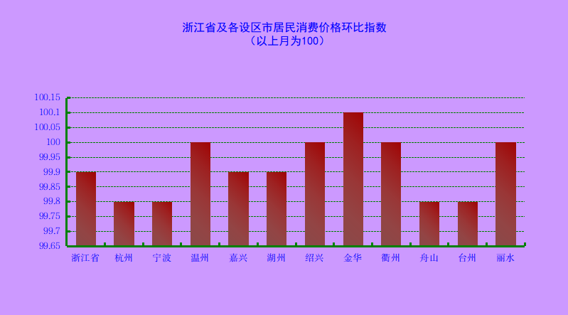

浙江省及各设区市居民消费价格指数
时期  地区 | 10月环比  （以上月为100） | 10月同比  （以上年同月为100） | 累计  （以上年同期为100）
浙江省 | 99.9 | 100.1 | 100.4
杭州 | 99.8 | 100.5 | 100.2
宁波 | 99.8 | 99.7 | 100.5
温州 | 100 | 100.5 | 100.5
嘉兴 | 99.9 | 99.6 | 100.3
湖州 | 99.9 | 100 | 100.6
绍兴 | 100 | 100.1 | 100.6
金华 | 100.1 | 100.3 | 100.5
衢州 | 100 | 100 | 100.8
舟山 | 99.8 | 99.8 | 100.7
台州 | 99.8 | 98.9 | 99.9
丽水 | 100 | 100.1 | 100.5

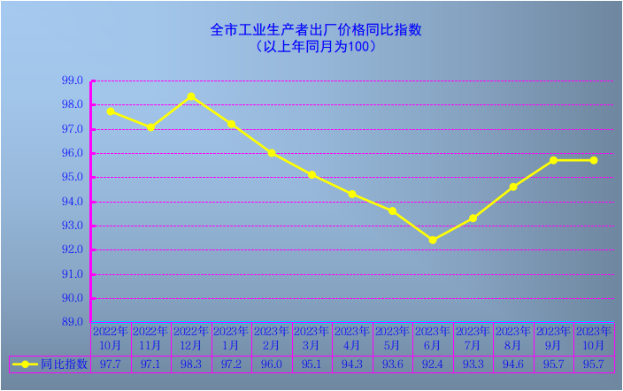

全市工业生产者出厂价格同比指数

（以上年同月为100）
时期  行业 | 2023年
时期  行业 | 5月 | 6月 | 7月 | 8月 | 9月 | 10月
全市工业生产者出厂价格指数 | 93.6 | 92.4 | 93.3 | 94.6 | 95.7 | 95.7
纺织业 | 94.1 | 93.5 | 94.8 | 95.9 | 96.5 | 97.4
纺织服装、服饰业 | 101.7 | 101.0 | 100.3 | 99.8 | 99.7 | 98.0
皮革、毛皮、羽毛及其制品和制鞋业 | 102.9 | 100.6 | 105.6 | 106.1 | 104.0 | 102.6
化学纤维制造业 | 94.8 | 90.1 | 92.0 | 98.4 | 97.4 | 99.4
化学原料和化学制品制造业 | 83.2 | 78.9 | 82.9 | 89.4 | 95.6 | 96.7
电力、热力生产和供应业 | 98.4 | 99.9 | 102.6 | 100.8 | 101.6 | 99.8
电气机械和器材制造业 | 93.1 | 94.0 | 91.3 | 89.7 | 87.1 | 85.6

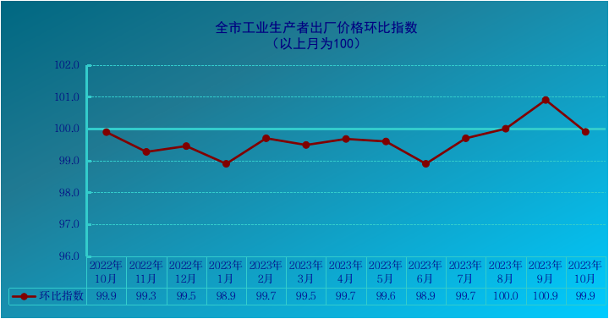
全市工业生产者出厂价格环比指数

（以上月为100）
时期  行业 | 2023年
时期  行业 | 5月 | 6月 | 7月 | 8月 | 9月 | 10月
全市工业生产者出厂价格指数 | 99.6 | 98.9 | 99.7 | 100.0 | 100.9 | 99.9
纺织业 | 99.5 | 99.5 | 100.3 | 99.9 | 100.2 | 100.4
纺织服装、服饰业 | 99.2 | 99.7 | 99.7 | 100.1 | 100.0 | 99.7
皮革、毛皮、羽毛及其制品和制鞋业 | 100.8 | 100.3 | 105.1 | 100.6 | 100.6 | 100.3
化学纤维制造业 | 97.7 | 100.4 | 100.2 | 102.3 | 102.8 | 97.8
化学原料和化学制品制造业 | 98.9 | 95.2 | 99.2 | 102.4 | 104.7 | 101.1
电力、热力生产和供应业 | 100.0 | 100.0 | 101.6 | 98.2 | 101.9 | 100.1
电气机械和器材制造业 | 99.9 | 100.4 | 96.0 | 98.8 | 98.4 | 98.6

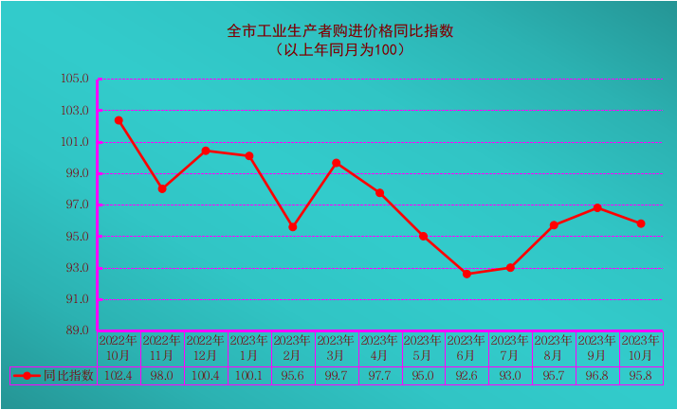

全市工业生产者购进价格同比指数

（以上年同月为100）
时期  类别 | 2023年
时期  类别 | 5月 | 6月 | 7月 | 8月 | 9月 | 10月
全市工业生产者购进价格指数 | 95.0 | 92.6 | 93.0 | 95.7 | 96.8 | 95.8
#燃料、动力类 | 115.2 | 113.5 | 113.8 | 111.4 | 104.6 | 98.3
化工原料类 | 87.7 | 83.7 | 84.5 | 91.2 | 96.3 | 97.5
木材及纸浆类 | 85.7 | 85.9 | 85.1 | 86.0 | 87.3 | 87.2
纺织原料类 | 98.2 | 98.1 | 97.3 | 97.1 | 95.7 | 97.8
农副产品类 | 92.5 | 89.3 | 78.9 | 86.7 | 84.9 | 79.7
有色金属材料及电线类 | 88.9 | 90.0 | 91.2 | 93.3 | 97.6 | 99.1
黑色金属材料类 | 90.4 | 87.7 | 92.0 | 92.7 | 97.8 | 96.9

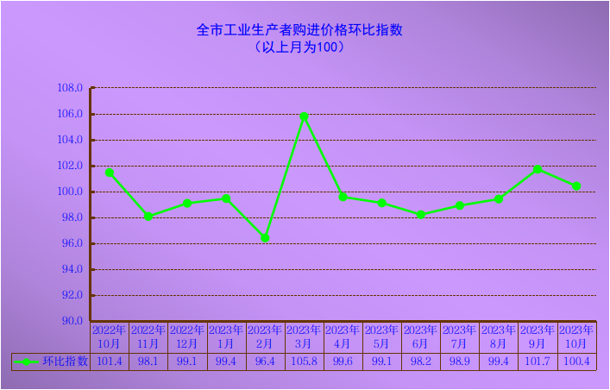

全市工业生产者购进价格环比指数

（以上月为100）
时期  类别 | 2023年
时期  类别 | 5月 | 6月 | 7月 | 8月 | 9月 | 10月
全市工业生产者购进价格指数 | 99.1 | 98.2 | 98.9 | 99.4 | 101.7 | 100.4
#燃料、动力类 | 99.0 | 99.5 | 99.7 | 96.5 | 102.1 | 98.5
化工原料类 | 99.2 | 97.9 | 98.8 | 101.5 | 103.5 | 102.3
木材及纸浆类 | 97.1 | 101.2 | 99.4 | 99.9 | 101.2 | 101.3
纺织原料类 | 99.9 | 100.0 | 99.7 | 99.5 | 99.2 | 100.2
农副产品类 | 98.7 | 98.5 | 98.9 | 107.1 | 101.5 | 98.5
有色金属材料及电线类 | 98.0 | 100.0 | 99.3 | 100.2 | 100.3 | 100.2
黑色金属材料类 | 97.8 | 96.5 | 99.1 | 98.4 | 99.3 | 100.2

10月10日，嘉兴国调队组织召开嘉兴地区调查队系统立项课题研讨会，高质量完成总队立项课题研讨工作。
10月19日，嘉兴市委书记陈伟在嘉兴国调队呈报的课题研究成果《嘉兴民营经济营商环境优化对策研究》一文上作出批示。
10月21日，嘉兴市委副书记、市长李军在嘉兴国调队呈报的《嘉兴农村居民收入水平持续保持领先存在较大压力》一文上作出批示。
10月27日，嘉兴市副市长邢海华在嘉兴国调队呈报的《2023年三季度嘉兴农民工监测调查报告》一文上作出批示。
10月30日-31日， 嘉兴国调队对平湖市统计局开展统计执法和数据质量集中检查，围绕统计法治宣传、制度方法执行、统计调查流程、统计台账和数据质量等情况开展全面检查。

